中國文化大學教育部高教深耕計畫成果紀錄表

子計畫 | B1院系專業融入社區營造，善盡大學社會責任  07以校園為核心鏈結陽明山地區之永續發展社會融入網絡
具體作法 | 邀請業師協同授課
主題 | 景觀學概論 – 海岸景觀
內容  （活動內容簡述/執行成效） | 主辦單位：景觀學系  活動日期：112年10月17日（星期二）13：00 - 16：00  活動地點：大典館513教室  主 講 者：陳敏明老師（彥霖攝影事務有限公司/負責人）  參與人數： 40 人（教師 2 人、學生 36 人、行政人員 2 人、校外 0 人）  內容：  1.如何閱讀景觀  2.如何拍攝景觀  3.如何調整畫面為更符景觀專業需求  4.介紹鏡頭清潔液並讓同學體驗差別  5.業師分享經歷  6.介紹海岸的地形地物、水與火的世界  7.東北角海岸的奇岩  8.南雅奇岩名詞由來  9.拍照構圖相關知識  10.環境體驗課程照片分享  執行成效：  透過課程使同學更了解台灣海岸景觀、名稱由來，及更清楚的了解台灣各海岸風景，更清楚照片構圖。
活動照片  (檔案大小以不超過2M為限) | 活動照片電子檔名稱  (請用英數檔名) | 活動照片內容說明(每張20字內)
 | 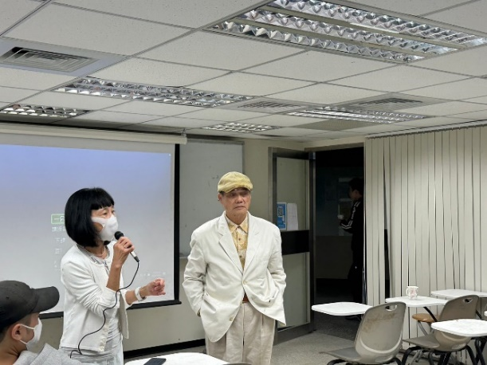  LINE_ALBUM_陳敏明老師_231019_2 | 授課教師郭瓊瑩主任介紹陳敏明老師之經歷及專長
 | 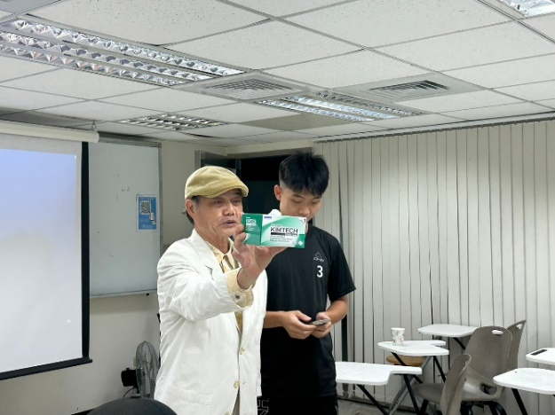  LINE_ALBUM_陳敏明老師_231019_10 | 陳敏明老師介紹專業擦鏡頭液體-lens cleaner
 | 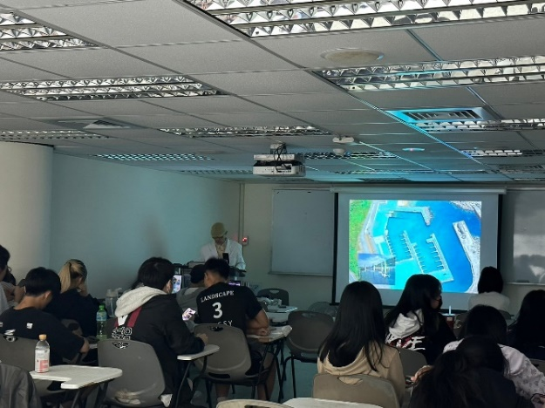  LINE_ALBUM_陳敏明老師_231019_18 | 介紹台灣海岸奇岩及各海岸知識
 | 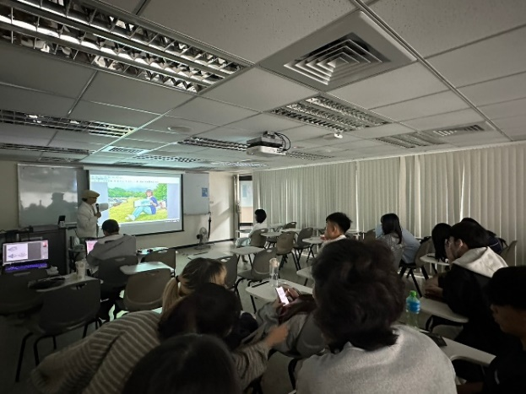  LINE_ALBUM_陳敏明老師_231019_21 | 陳敏明老師分享112/10/3環境體驗課程之照片
備註：活動照片請附上原始照片一併回傳
附件檔案 | 附件檔案名稱  (請用英數檔名) | 附件名稱

